夏季学期来临之际工程认证工作持续进行

第18周进入了夏季学期，工程学院的大部分教师异常忙碌，夏季学期各门实训课程教学的同时，机械专业工程教育认证申请工作也进入关键阶段。机械系在系主任宋秋红老师的带领下，成立了宣传与联络、认证申请书撰写、专业状态数据、培养方案、课程大纲达成共五个小组，各个小组各司其职、紧密合作，各项工作在紧张有序的进行。
7月1日，认证讨论会在工程学院会议室召开。会议由副院长刘雨青老师主持，学院领导与电气、物流工程专业负责人参与了交流。会上，机械系主任宋秋红老师首先介绍了‘认证’工作进行情况，会议讨论了专业工程认证过程中的学生动员与参与形式、教师组织与动员、认证工程中的协调与组织等方面的问题与对策，教师们又就学生培养目标及定位、培养要求的梳理、申请认证过程的执行、毕业生企业调查的内容及方式等方面问题展开讨论。
7月4日下午，全体机械系教师在工程学院302会议室召开全系教师会议，系主任宋秋红老师做了动员工作，布置了下一阶段的工作任务和工作要点。7月5日开始，2018级研究生参与了针对目标达成度核算的试卷进一步统计工作，此项工作预计于7月8日完成。

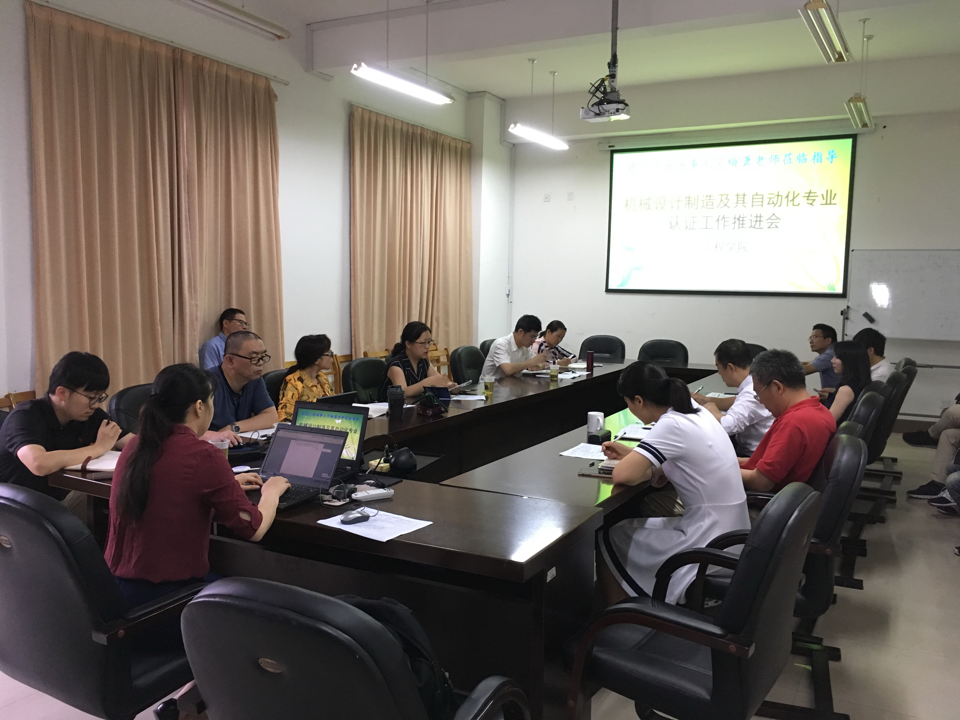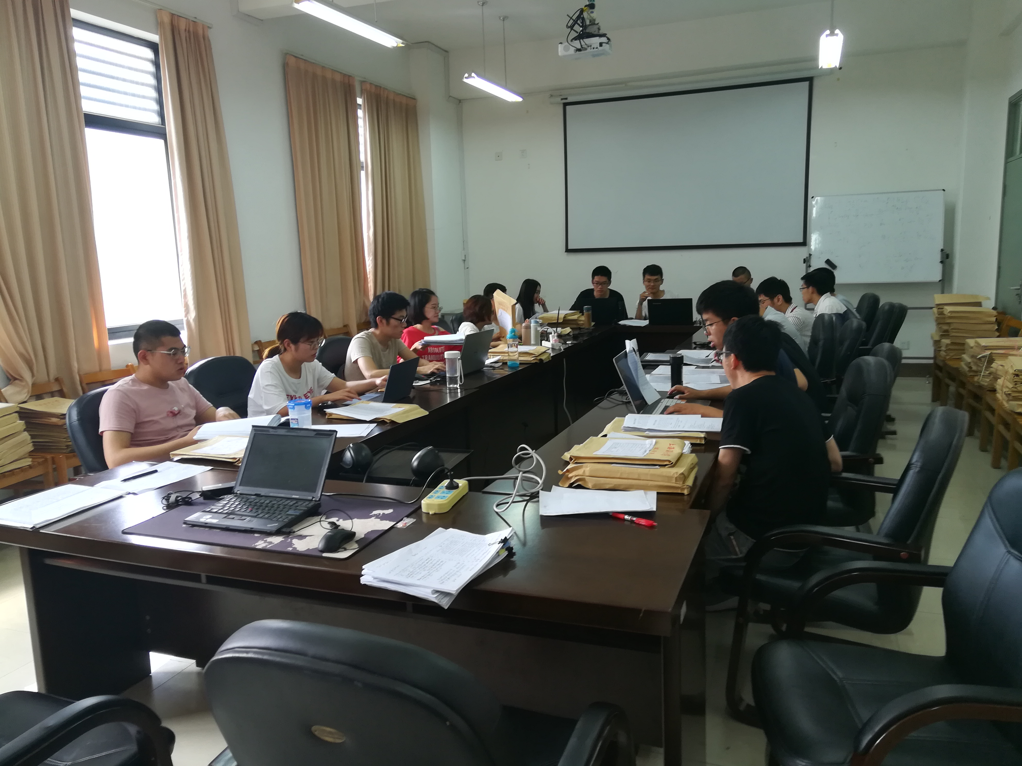
图1 梅萧老师光临指导 图2 研究生们在忙碌

